

**Gestion de Bibliothèque**

Application Web / JEE



# ****Table des matières****

**Table des matières 2**

**Contexte Generale du projet 2**

**Problematique 2**

**Conception et ananlyse 2**

**1. Cas d’utilisation 2**

**2. Diagramme de Classe 2**

**3. Diagrammes de séquences 2**

**Cinematique des ECRANS 2**

**1. Interface Utilisateur : 2**

**2. Interface Administrateur 2**

# ****Contexte Generale du projet****

## ****Problematique****

**Lors de notre formation en élément JEE, il nous a été demandé de faire une application web, qui peut aider à la gestion d’une bibliothèque, selon des règles gestion cités dans le cahier de charge.**

**Le travail de mander est de faire une solution pour ces règles. En utilisant les outils JSF/Hibernate .**

#### **Règles de gestion**

-Un utilisateur de l’application doit tout d’abord s’inscrire, en donnant ses coordonnées au gestionnaire de la bibliothèque, qui joue le rôle de l’administrateur de l’application.

- Un utilisateur de l’application peut réserver des livres, ainsi qu’il peut emprunter un nombre limité des livres s’ils sont disponibles.

- L’utilisateur tout d’abord doit faire une recherche du livre.

-L’administrateur est le seul qui peut supprimer des réservations.

-L’administrateur ajoute des livres, ainsi que des utilisateurs.

#### Diagramme d’activité

Le diagramme d’activité suivant représente l’enchainent qu’il doit être suivie :

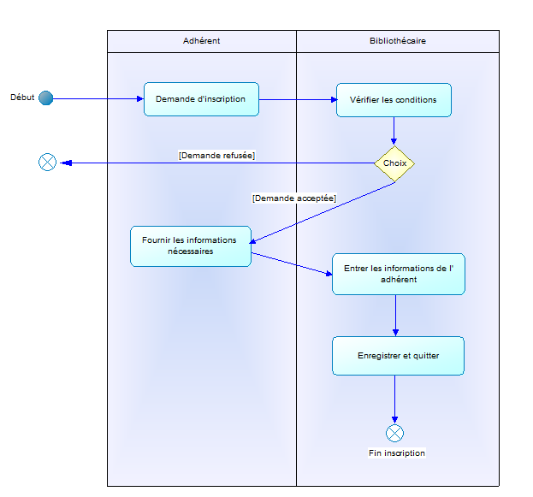

## ****Conception et ananlyse****

### Cas d’utilisation

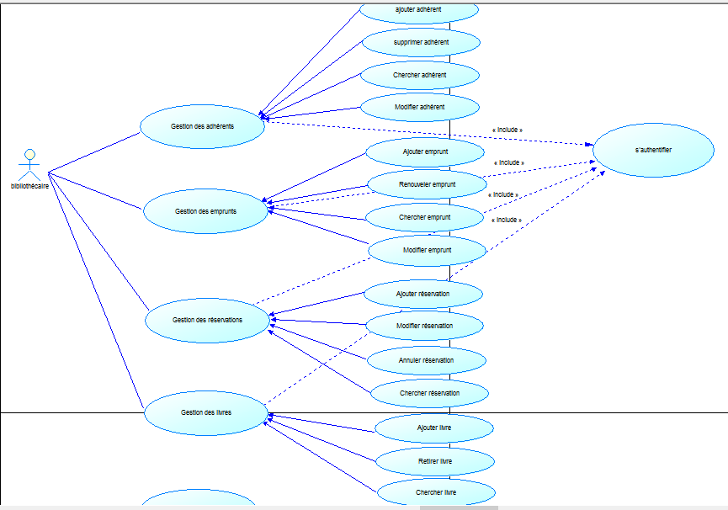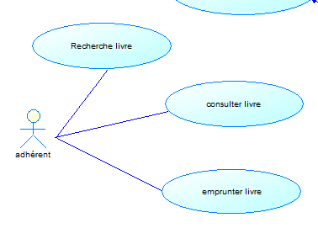

### Diagramme de Classe

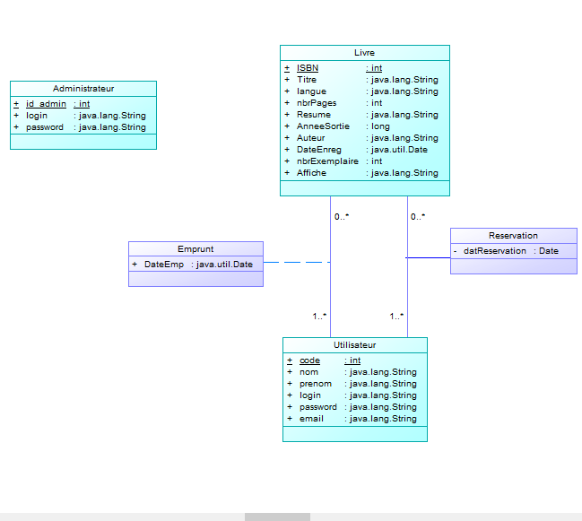

### Diagrammes de séquencesC:\Users\tv\Desktop\capture\1.PNG

# ****Cinematique des ECRANS****

### Interface Utilisateur :

#### LOGIN

La 1ére page que rencontre un utilisateur, est la page de d’authentification. Il doit saisir le nom d’utilisateur et le mot de passe qu’il a fourni à l’administration de la bibliothèque pour pouvoir commencer

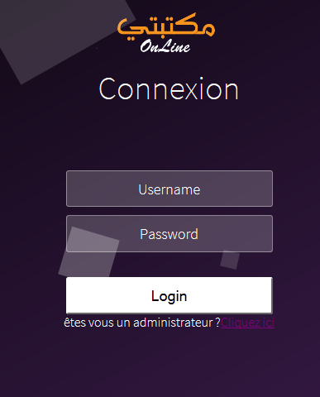

#### RECHERCHE DES LIVRES

La page de recherche se compose de deux types de composant.

Le composant important est le champ de recherche. Ici, l’utilisateur peut rechercher son livre de deux manières, soit par saisir le nom de l’auteur, soit par fournir le titre du livre.

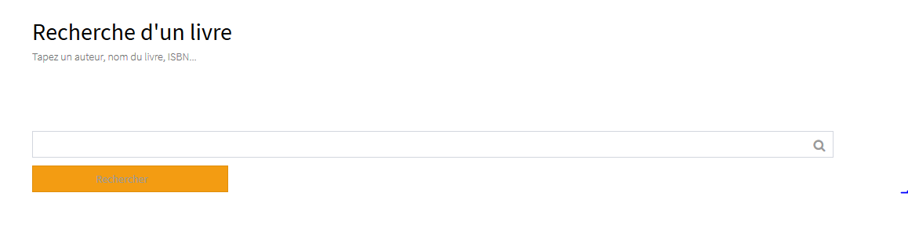

Le deuxième composant est un ensemble des livres recommandés pour l’utilisateur, chaque livre contient un bouton «  détail » qui va le diriger vers une autre page, où on a spécifié plus de détails sur ce livre.

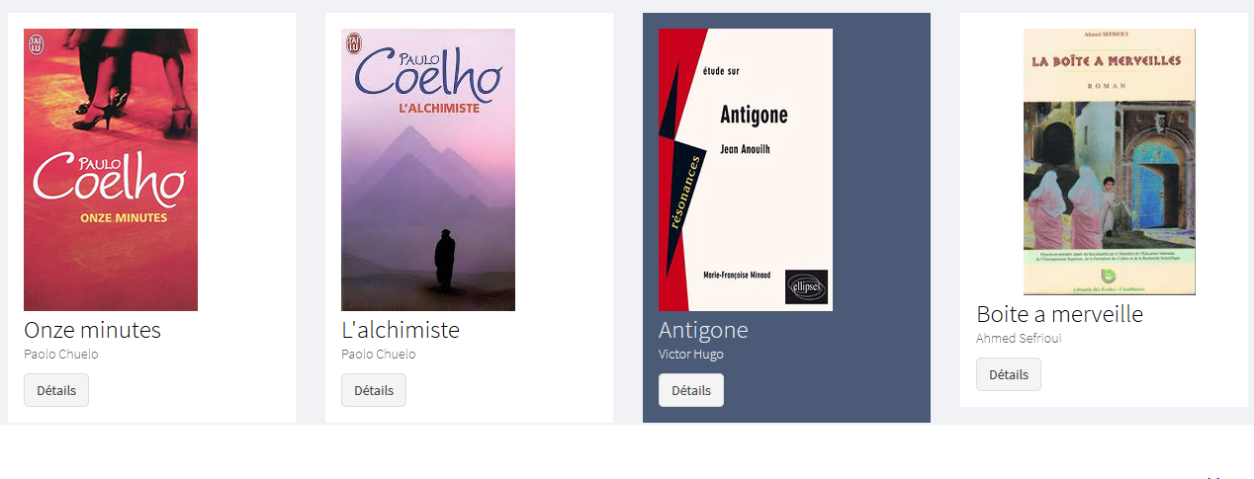

#### RESULTAT DU LIVRE RECHERCHE

Apres que l’utilisateur saisis le livre qu’il désire rechercher, le bouton recherche le dirige vers la page du résultat du recherche. Là il peut trouver tous les livres associés à son recherche. S’il a cherché par nom de l’auteur, le résultat est une liste de livres écrit par cet auteur, sinon le résultat fourni est une liste du livre qui porte le titre recherché.

Par exemple si j’ai cherché « Antigone », le résultat est le suivant :

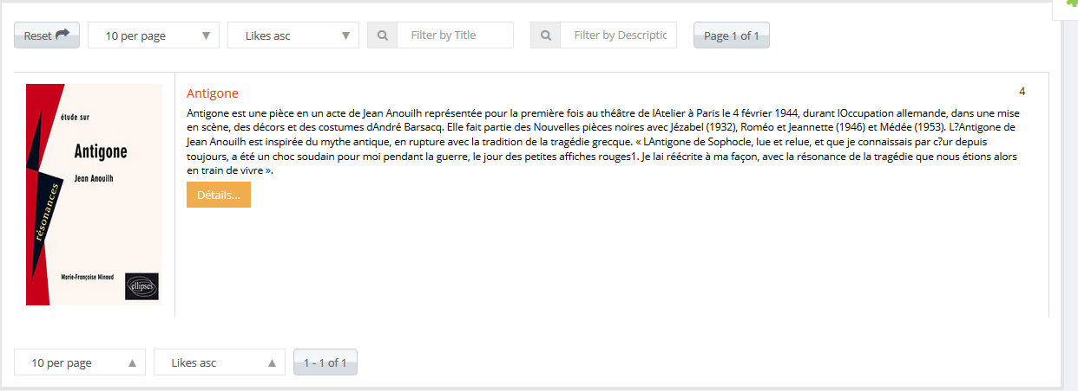

Sinon, si j’ai saisi « Paulo Coelho », je reçois :

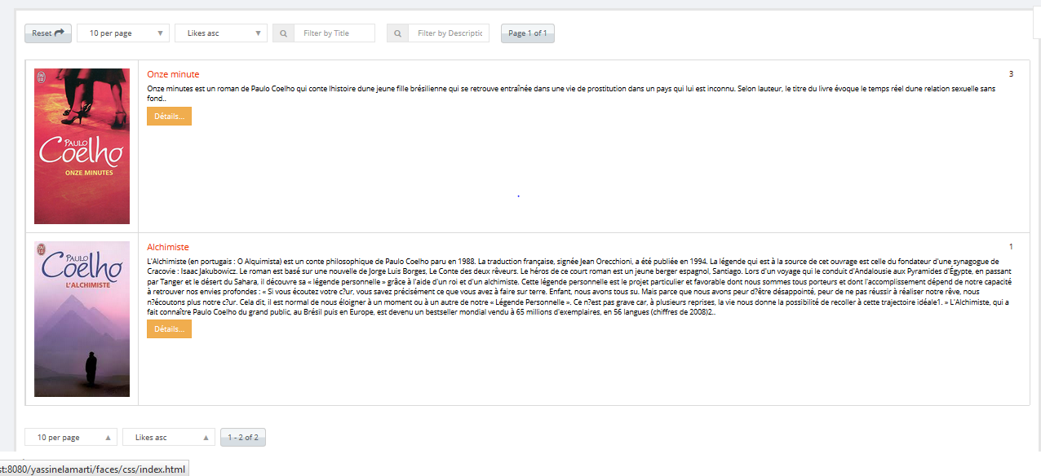

Le résultat fourni quelque détail sur chaque livre, en donnant le nom de l’auteur, le titre, un petit résumé, et l’image du livre.

Le bouton « détails » va le diriger vers une autre page qui contient plus de détails sur ce livre, ainsi que les actions que peut effectuer l’utilisateur.



#### DETAIL DU LIVRE

Cette page fourni les détails du livre recherché, en plus de ça, l’utilisateur peut faire deux actions :

1. 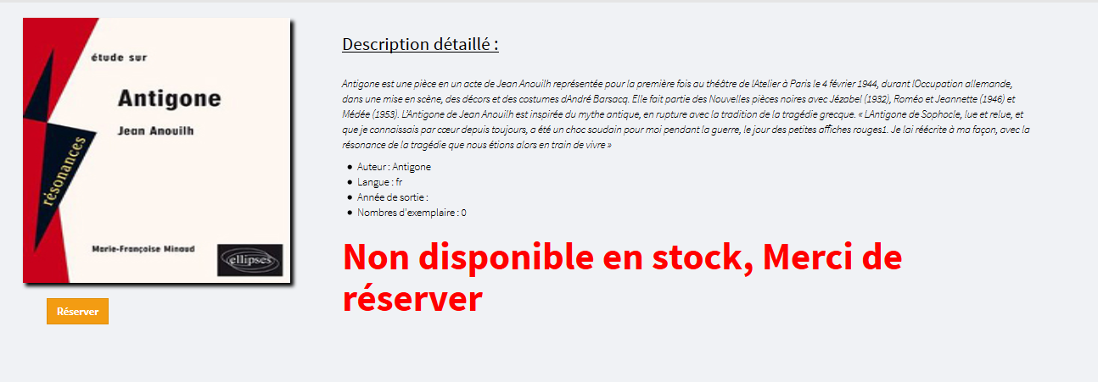Soit emprunter le livre, si le livre est disponible pour l’emprunt. Sinon un message est affiché qui informe que le livre n’est pas disponible pour l’emprunt. Dans ce cas, seulement le bouton « Réserver » est affiché.

En cliquant sur Réserver, On est dirigé vers une autre page qui informe que la réservation a été effectué avec succès.



1. Soit Emprunter directement le livre, s’il y a des exemplaires disponibles du livre.

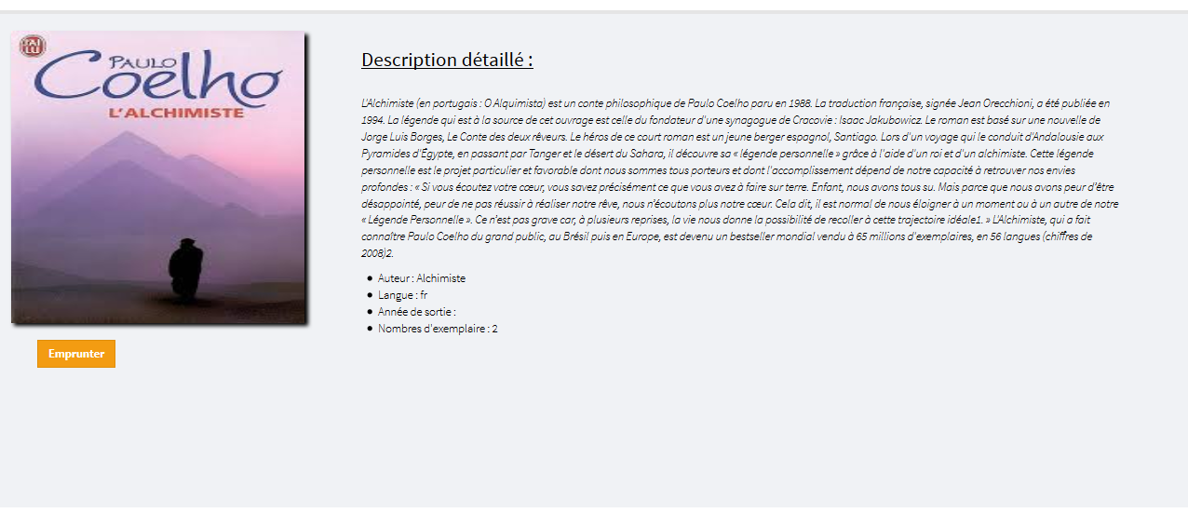

En cliquant sur le bouton « Emprunter », l’utilisateur est amené vers une page de confirmation d’emprunt.

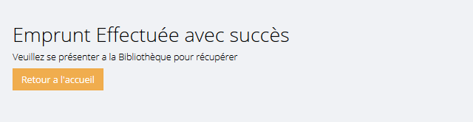

### Interface Administrateur

#### Login

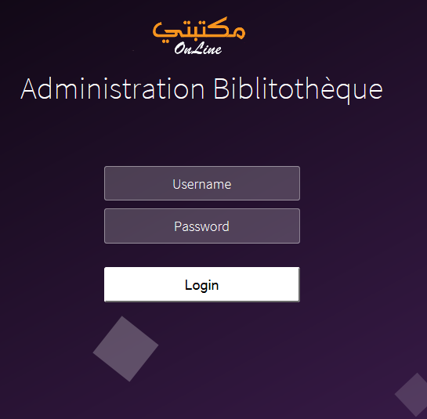Tout d’abord Il doit s’authentifier :

#### Administration

L’interface administrateur est construite d’une seul page, dans laquelle, l’administrateur peut gérer des différentes actions, ainsi qu’il peut avoir l’affichage des emprunts effectués, des réservations effectués, et des utilisateurs inscrits à la bibliothèque.

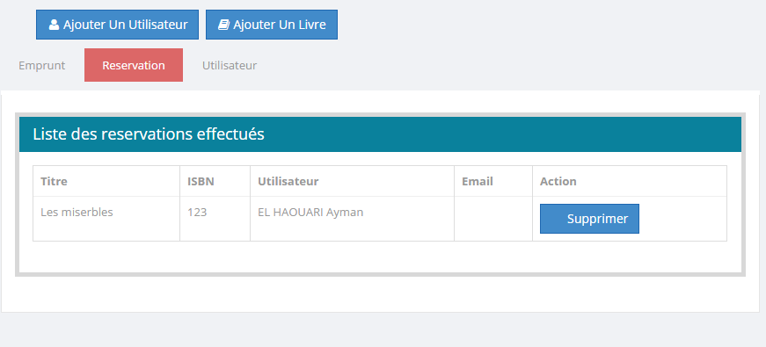



#### Ajout un utilisateur

En cliquant sur ce bouton, l’administrateur est amené à remplir un formulaire, qui contient des détails sur l’utilisateur qui désire s’inscrire à la bibliothèque. 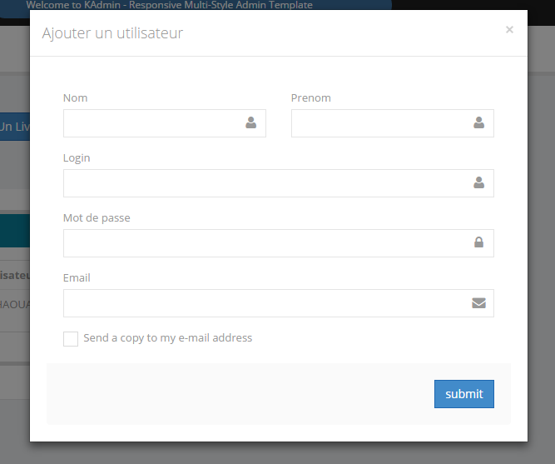

#### Ajouter un Livre :

La même chose pour ce bouton, l’administrateur peut ajouter des livres d’ici.

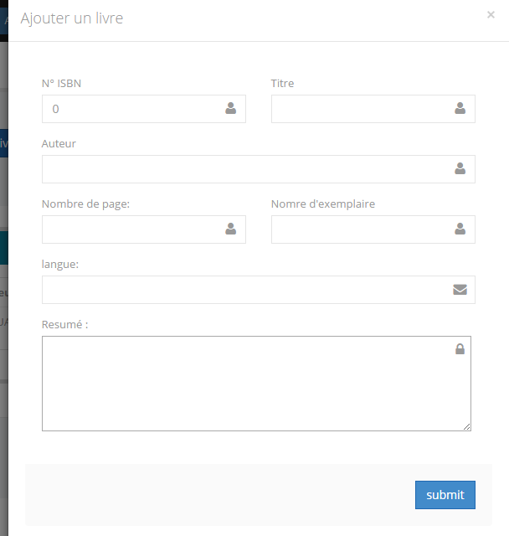

#### Pavé de navigation



Ce pavé regroupe les affichages de différentes données offertes à l’administrateur.

#### Utilisateur

Affiche la liste des utilisateurs inscrit.

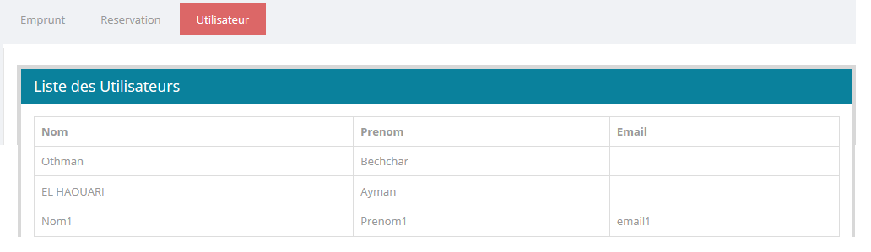

#### Réservation

Affiche la liste de réservations effectuées

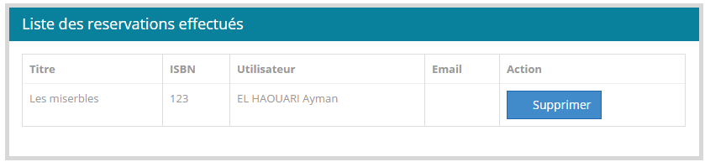

#### Emprunt

Affiche la liste d’emprunts effectués

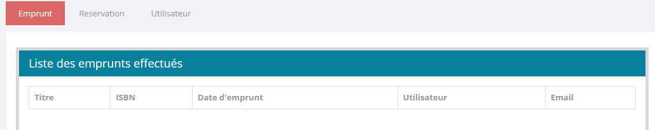

# Conclusion

Ce Projet nous a permis de toucher du doigt plusieurs technologies j2ee qui est utilisées actuellement sur le marché. On a pu voir que ces technologies demandaient du temps afin de mettre en œuvre un squelette fonctionnant correctement et beaucoup de patience à chaque test (compilation, génération, ...).

Cependant j2ee semble plus adapté pour des sites où plusieurs membres travaillent dessus car la modularité est présente et claire. L'unique problème réside dans la possibilité des outils trop importante

Ce projet a donc été extrêmement enrichissant pour nous. Nous avons énormément appris sur le plan technologique et aussi en termes d'organisation de projet, d'autant plus que le rythme était extrêmement tendu.

Nous avons trouvé ce projet très intéressant. En effet, construire un site permet d’utiliser les connaissances théoriques dans un but extrêmement précis et dont le résultat est immédiatement visible, ce fut l'occasion d'approfondir les notions vues en cours et de découvrir de nouvelles technologies par nous-même,la répartition des tâches s’est avérée être un point clé du déroulement du projet